数据库第三次作业

王晶 16340217

Task1

首先是完成psycopg2的安装，然后连接数据库

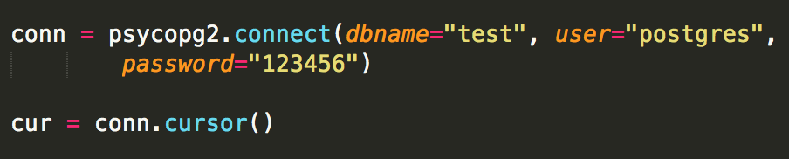

然后创建名为Sailors的表，并插入数据，然后设置约束条件

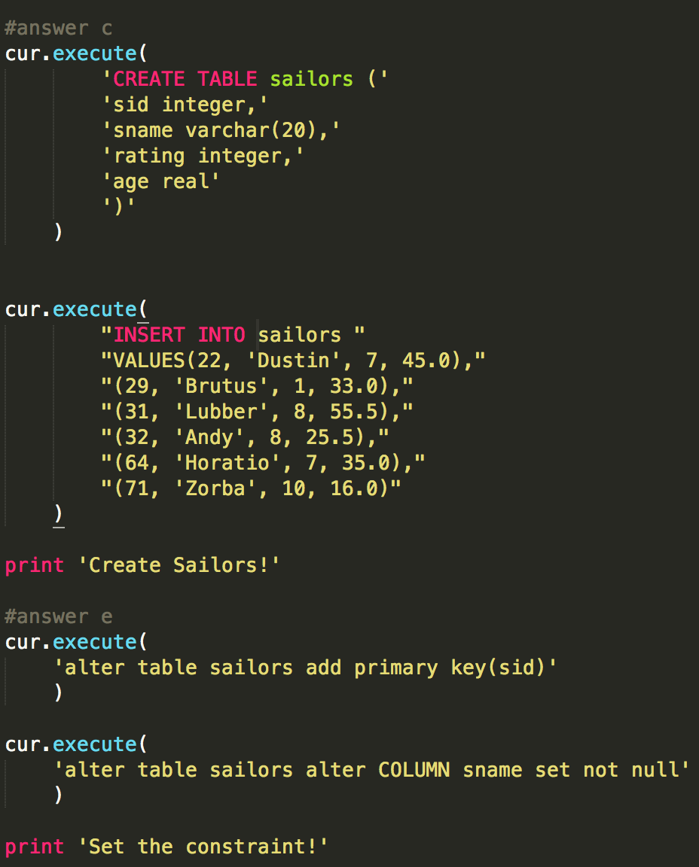

输出结果如下：



然后是第f小题：

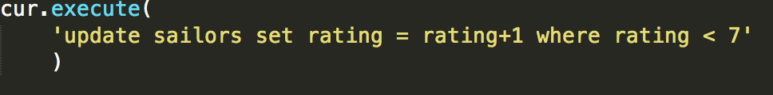

执行后的结果

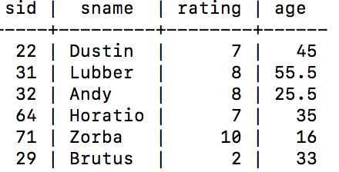

然后是创建名为Boats和Reserves的表，并且设置对应的约束条件：

Boats：

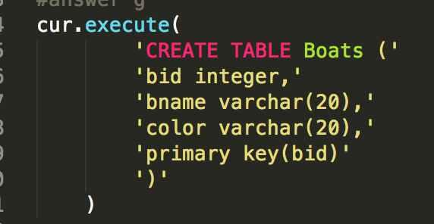

Reserves：

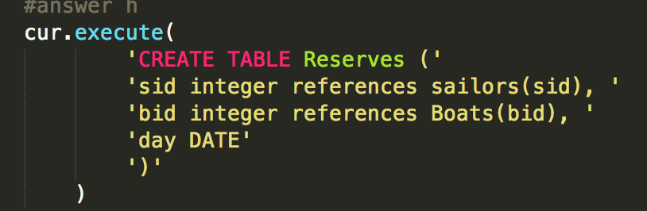

然后是第i小题：

为了在逻辑上更严密，添加了distinct，虽然本题条件下，是否添加没什么影响

结果为：

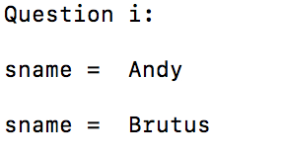

第j小题：

创建索引：

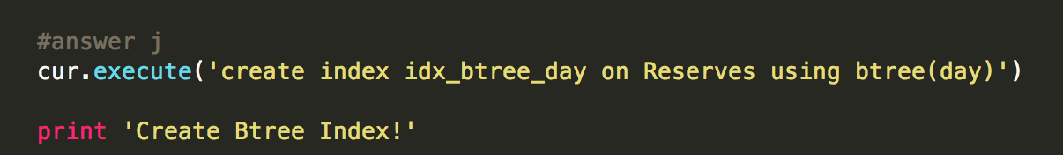

然后进行操作，得到结果：

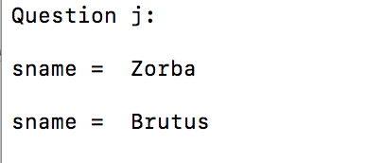

第k小题：

一开始想到直接选择非红色的Reserves，后来发现，存在一种情况就是，有人即订过红色，也订过非红色，这样的话就会出现错误，所以要选出订过其他颜色的并除去订过红色的。

输出结果：

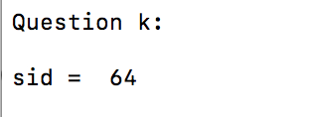

第l题：

在我看来，用python或其他语言来连接数据库，就能通过所写的程序来直接获取数据库中的内容，并且可以直接使用了，而不是靠人力来手动从数据库中获取数据，再复制粘贴到程序中，然后再使用。并且也省去了文件读写操作的步骤，可以将内容寄放在数据库中。

Task2

首先是创建表families_j，然后插入数据：

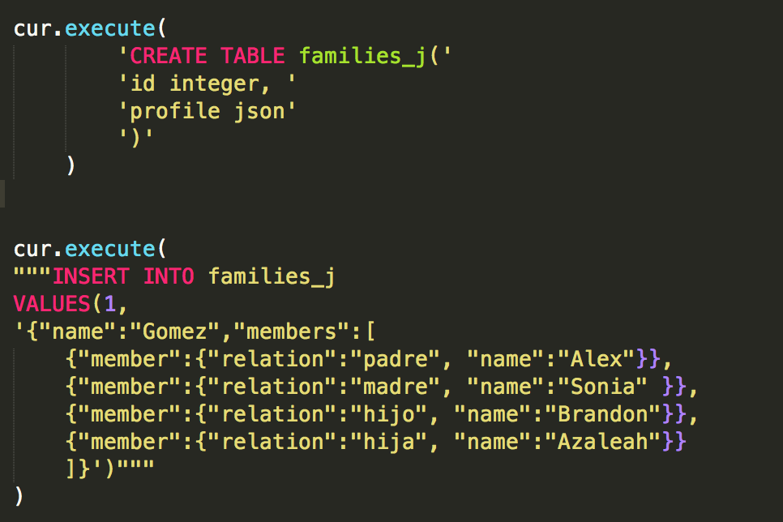

插入成功：



然后是第c小题：

结果如下：

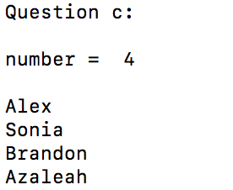

然后将这些名字转换为JSON格式数据，插入新创建的表families_b中，可以使用python自带的json包：

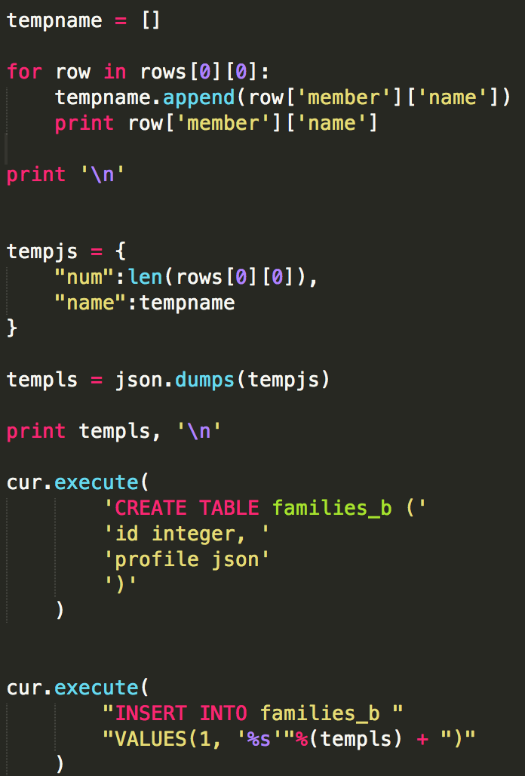

然后创建结果：



最后是第e小题：

表families_j：

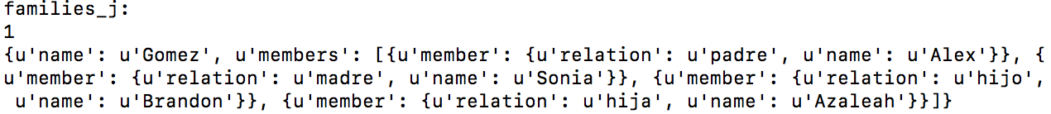

表families_b：



因为使用python2.7的原因，所以字符串输出unicode格式时会带u

那么直接在postgresql中看的话：

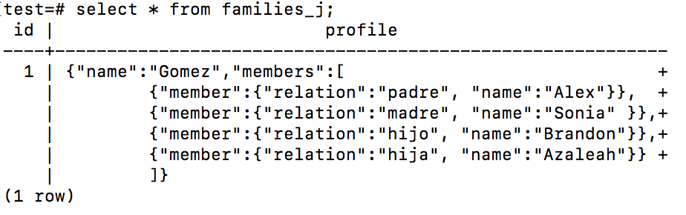

和

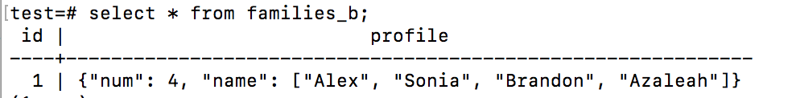

区别：

区别在于，families_j中的json数据有family name，还有存有家庭成员名字和关系的数组，而families_b中则有成员数，还有各个家庭成员名字的数组。